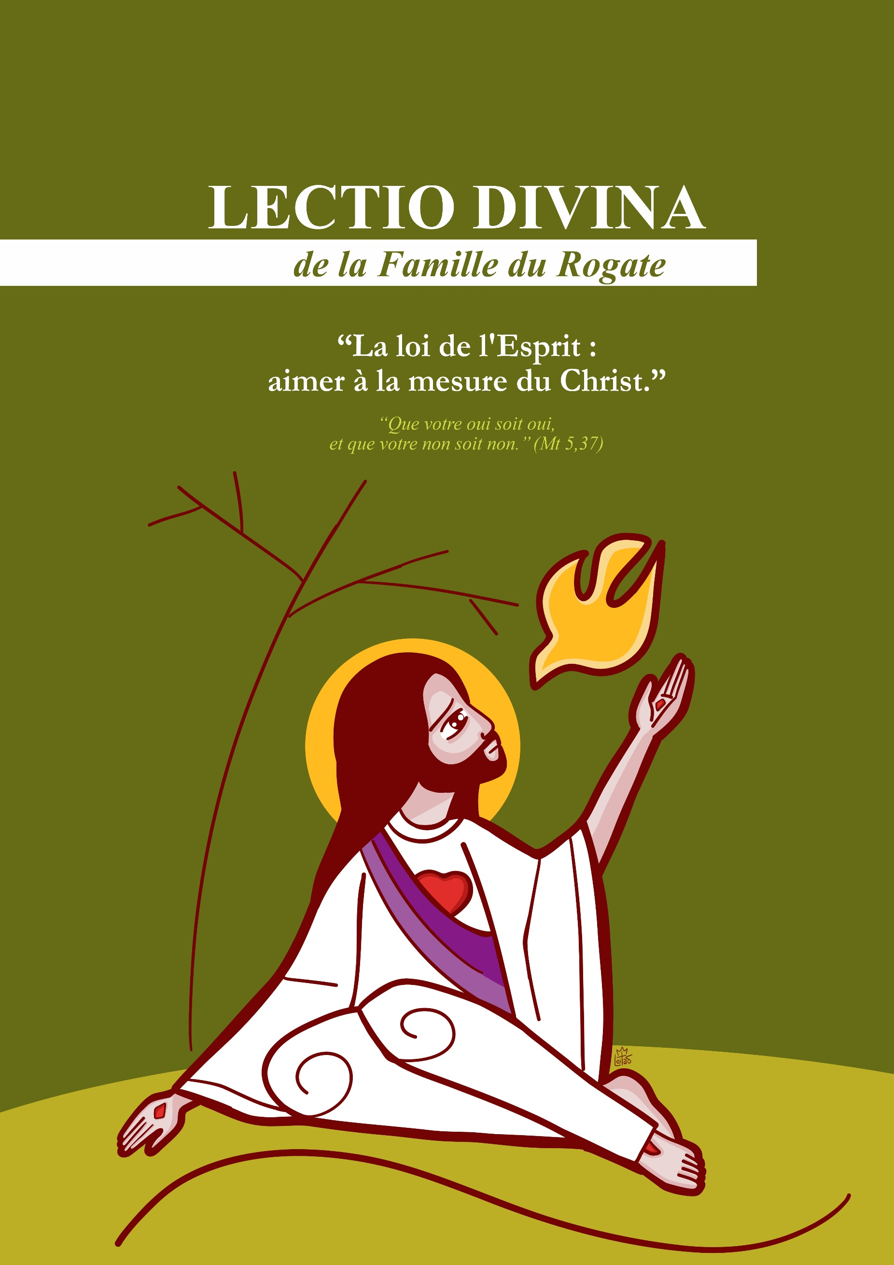

1. Chant (invocation au Saint-Esprit)
2. Lecture : Mt 5,17-35 (de préférence à partir de votre Bible personnelle)
a. Accueillir la Parole dans le silence ;
b. Relire personnellement ;
c. Partager un mot ou une phrase qui vous a marqué ;
d. Relier ce texte à d'autres textes bibliques ;
e. Refrain de prière (au choix).
3. Comprendre le sens du texte

LECTIO – QUE DIT LE TEXTE ?
Écouter la Parole dans son sens littéral et historico-salvifique.
Guide : Très chers frères et sœurs, en ce sixième dimanche du temps ordinaire, la Parole nous invite à entrer au cœur de la vie chrétienne : la Loi de Dieu accomplie en Christ et imprimée en nous par le Saint-Esprit. Jésus n'est pas venu pour abolir la Loi, mais pour l'amener à son accomplissement, en la conduisant à sa vérité la plus profonde. Et cet accomplissement n'est pas un légalisme plus rigide, mais une transformation intérieure : la Loi de l'Amour, la Loi de l'Esprit. Cette liturgie nous place devant un choix décisif : la vie ou la mort, le bien ou le mal. Et elle nous demande une réponse concrète, totale et cohérente.
C'est aussi une parole profondément rogationniste : on ne peut pas vivre le Rogate sans vivre la Loi de l'Esprit, car demander des ouvriers saints implique de désirer et de construire une Église de cœurs vrais, réconciliés, chastes, intègres et fidèles. C'est là le chemin de sainteté exigeant et aimant qu'a embrassé saint Hannibal Marie Di Francia : la sainteté comme obéissance à l'Esprit et comme offrande totale pour le salut des âmes.
Guide : La liturgie d'aujourd'hui nous place devant une affirmation forte et lumineuse de Jésus : « Je ne suis pas venu pour abolir la Loi, mais pour l'achever » (Mt 5, 17). Nous comprenons ainsi que nous sommes appelés à l'obéissance et à la réalisation de la volonté du Seigneur. Jésus accomplit et dépasse la Loi parce qu'il est lui-même la plénitude de ce que la Loi annonçait. L'ancienne Loi n'est pas méprisée : elle est accomplie, transfigurée, conduite à sa Vérité.
L1 : Dans la première lecture (Sir 15, 16-21), le Seigneur place devant l'homme la liberté responsable : « Devant toi se trouvent la vie et la mort, le bien et le mal ; tu recevras ce que tu préfères. » Dieu ne commande à personne d'agir de manière impie, ni ne donne la permission de pécher. Nous sommes ici appelés à reconnaître que la sainteté n'est pas une fatalité, mais un choix ; ce n'est pas un hasard, mais une réponse.
L2 : Le Psaume 118 (119) est le chant de l'âme qui aime la volonté de Dieu : « Heureux l'homme qui est intègre dans sa voie... » et prie : « Ouvre mes yeux pour que je contemple les merveilles de ta loi. » Ici, la Loi est chemin, lumière, orientation. La Parole devient nourriture et le cœur apprend à désirer ce que Dieu désire.
L3 : Dans la deuxième lecture (1 Co 2, 6-10), saint Paul nous parle d'une sagesse cachée : la sagesse de la Croix, que le monde ne comprend pas. Les grands saints, y compris notre Père Fondateur, nous rappellent que cette sagesse n'est pas accessible par la logique du pouvoir : elle est révélée par l'Esprit, qui « sonde les profondeurs de Dieu ». Sans l'Esprit, l'homme ne comprend pas le Christ ; avec l'Esprit, la nouvelle Loi naît en nous : la Loi de l'amour... de l'amour exprimé dans la Parole qui apporte la Miséricorde au monde : ROGATE.
L4 : Dans l'Évangile (Mt 5, 17-37), Jésus enseigne que la justice chrétienne doit aller au-delà de celle des pharisiens : il ne suffit pas d'éviter le mal dans les actions extérieures, mais il faut purifier le cœur. C'est pourquoi il radicalise trois domaines fondamentaux de la vie humaine :
• la colère, qui peut déjà tuer dans le cœur ;
• le désir impur, qui rend adultères intérieurement ;
• la duplicité, qui corrompt la vérité du « oui ».
De cette manière, Jésus forme des disciples au cœur intègre, capables d'un amour authentique et sans mesure.
Guide : En ce dimanche, la Parole converge vers un centre décisif : la Loi du Christ est l'Esprit d'Amour, qui ne nous permet pas de vivre d'apparences, mais de vérité. C'est la Loi qui transforme le cœur afin que nous puissions aimer comme Il a aimé.
MEDITATIO - QUE NOUS DIT LA PAROLE ?
Fondement exégétique, pastoral et rogationniste
Guide : Jésus n'offre pas seulement une série de commandements : il révèle une vie nouvelle, une nouvelle façon d'exister devant Dieu. Dans Mt 5,17, il affirme : « Je ne suis pas venu pour abolir, mais pour accomplir / pour mener à la plénitude. » Cela signifie que le Christ ne « réduit » pas la Loi et ne la répète pas mécaniquement ; il la réalise de l'intérieur, comme plénitude de sens.
La Loi, en Christ, devient le chemin du cœur. C'est pourquoi la justice du disciple doit abonder (Mt 5, 20). Il ne s'agit pas de multiplier les règles, mais d'accueillir la mesure de l'Évangile : une justice qui dépasse parce qu'elle est mue par l'Esprit et configurée au Cœur de Jésus.
L1 : Lorsque Jésus descend au plus profond de l'homme, il commence par la racine :« Quiconque se met en colère... » (Mt 5, 22). La colère n'est pas seulement une impulsion : elle est semence de mort, rupture de la communion, négation silencieuse du frère. C'est pourquoi le Seigneur est si concret : si tu présentes ton offrande à l'autel et que tu te souviens que ton frère a quelque chose contre toi, va d'abord te réconcilier (Mt 5, 24). Cet impératif est un Évangile vivant : sans réconciliation, le culte perd sa vérité. C'est là que la spiritualité rogationniste trouve un fondement profond : comment implorer des ouvriers saints sans accueillir d'abord la grâce d'être un peuple réconcilié ? La moisson a besoin d'ouvriers au cœur apaisé, car on ne peut servir le Seigneur avec des mains divisées et une âme blessée.
L2 : Ensuite, le Seigneur aborde le mystère de la pureté : « Quiconque regarde pour convoiter... » (Mt 5, 28). L'Évangile va au-delà de l'acte extérieur et révèle la bataille du cœur. Il ne s'agit pas du désir bon et saint que Dieu a placé dans la créature, mais du désir qui se corrompt en possession intérieure, en appropriation, en domination. Le Christ demande la purification du regard et la liberté intérieure. Cela éclaire directement le Rogate : le Seigneur appelle des ouvriers qui lui appartiennent totalement. La vocation est un engagement sans partage ; c'est pourquoi saint Hannibal insistait tant sur la sainteté concrète : la moisson a besoin de cœurs limpides, libres, prêts à l'offrande totale.
L3 : Enfin, Jésus conclut cette section par un point décisif : la vérité. Le disciple doit avoir une parole transparente : « Que votre oui soit oui et que votre non soit non » (Mt 5, 37). Ce n'est pas seulement une norme morale : c'est l'exigence d'une vie unifiée, sans duplicité. Le saint ouvrier est celui dont le « oui » n'est pas rhétorique, mais incarné ; dont la fidélité n'est pas apparente, mais réelle. Voici le cœur de la pastorale vocationnelle : les vocations naissent là où le témoignage est vrai. Lorsque l'Église vit l'Évangile avec simplicité, clarté et cohérence, l'appel de Dieu trouve un terrain fertile. Ainsi, par la loi de l'Esprit, le Rogate s'accomplit : nous demandons des ouvriers saints et, en même temps, nous nous laissons former pour être une Église qui engendre la sainteté - comme le rêvait et le vivait saint Hannibal Maria Di Francia.
Guide : La Parole ne doit pas seulement être comprise : elle doit être accueillie jusqu'au plus profond de nous-mêmes. Le Christ accomplit la Loi en la gravant dans nos cœurs. Il nous appelle à une justice qui dépasse, à une réconciliation authentique, à une pureté intérieure et à un « oui » sans ombre. C'est de cet Évangile vécu que naissent les ouvriers saints. C'est pourquoi, avec saint Hannibal, nous renouvelons notre supplication : Priez le Seigneur de la moisson ! Que l'Esprit forme en nous la sainteté que nous demandons pour toute l'Église.

Les questions suivantes peuvent aider à un cheminement d'écoute, de discernement et de conversion :

- « Devant toi se trouvent la vie et la mort » (Sir 15,17-18) – La liberté et l'appel
Dans quels choix concrets est-ce que je perçois aujourd'hui que Dieu me place entre la vie et la mort, le bien et le mal ? Que signifie pour moi vivre le Rogate comme un choix de vie, comme une option pour le Royaume ?

- « Ouvre mes yeux... » (Ps 118/119) – La Loi comme lumière et chemin
Est-ce que j'aime la Parole comme guide pour ma vie ou est-ce que je la vois encore comme une limite ?
Quelles pratiques (prière, discipline intérieure, fidélité quotidienne) m'aident à rester dans la Loi du Seigneur ?

- « Dieu nous les a révélées par l'Esprit » (1 Co 2, 10) – La sagesse qui transforme
Quelle sagesse guide mes décisions : celle du monde (apparence, prestige, avantage) ou celle de l'Esprit (vérité, service, amour) ? Quelles résistances dois-je abandonner pour que l'Esprit grave en moi la Loi de l'Amour ?

- « Va d'abord te réconcilier » (Mt 5,24) – Réconciliation et culte authentique
Y a-t-il quelqu'un avec qui je dois faire un pas vers la réconciliation ?
En quoi le Rogate me demande-t-il un cœur réconcilié afin que ma prière et ma mission soient fructueuses ?

- « Que votre oui soit oui » (Mt 5,37) – Intégrité et fidélité
Dans quels domaines ma vie doit-elle être plus transparente, plus simple et plus authentique ?
Mon témoignage suscite-t-il des vocations ou génère-t-il de la confusion ? Quelle conversion le Seigneur me demande-t-il pour être un signe clair de l'Évangile ?
PARTAGER LA PAROLE
Guide : Partageons, avec simplicité et vérité, ce que l'Esprit nous a fait comprendre.
ORATIO – QUE DISONS-NOUS À DIEU ?
Répondre à la Parole qui nous a visités
Guide : Prions tous ensemble, comme un peuple réuni sous la Loi de l'Esprit, en demandant la grâce d'aimer à la mesure du Christ :
Seigneur Jésus-Christ, plénitude de la Loi et accomplissement des promesses, grave en nous ta Loi d'Amour. Purifie notre cœur de la colère qui blesse, du désir qui divise, de la parole qui trompe, et fais de nous des hommes et des femmes du « oui » véritable. Répands sur ton Église l'Esprit Saint, sagesse que le monde ne connaît pas, force qui vainc le péché, lumière qui conduit à la sainteté. Et réveille en nous l'ardeur du Rogate : envoie, Seigneur, des apôtres saints à ton Église ! Des ouvriers remplis de ton Esprit, réconciliés, purs, humbles et forts, afin que ton salut atteigne les confins de la terre. Amen.
CONTEMPLATIO – QUE FAIT LA PAROLE EN NOUS ?
Silence adorateur ; accueillir le mystère

Guide : Fermez les yeux et restez devant le Seigneur. Non pas devant une loi écrite sur la pierre, mais immergé dans l'Esprit vivant qui parle au cœur. Contemplez Jésus sur la montagne. Il ne crie pas, n'humilie pas, ne condamne pas : il illumine. Il révèle l'intériorité. Il appelle à la vérité. Restez dans le silence. Laissez descendre la Parole. La colère, le désir, la duplicité... tout se présente devant Lui. Et le Seigneur ne veut pas vous écraser : il veut vous libérer par la Miséricorde. Contempler la Loi de l'Esprit signifie reconnaître que :
• Dieu veut tout votre cœur ;
• Dieu veut la vérité simple ;
• Dieu veut la charité sans apparence ;
• Dieu veut une sainteté qui naît de l'amour.
Permets à l'Esprit d'inscrire en toi la nouvelle Loi : aimer comme le Christ a aimé. Et écoute, dans le silence, le désir du Cœur de Jésus : « Priez... Priez... Priez... »

ACTIO – COMMENT LA PAROLE NOUS POUSSE-T-ELLE À LA VIE ?
La Parole devient action ; l'Évangile devient choix
Guide : La Parole que nous avons entendue ne demande pas seulement d'être méditée, mais de devenir vie. Ce que l'Esprit a fait naître dans notre cœur aujourd'hui – un désir, un appel, une consolation ou même une inquiétude – est un don à accueillir et à garder dans notre vie quotidienne.
Sortons de cette Lectio avec un engagement concret : laisser la Parole orienter nos choix, éclairer nos relations, transformer les gestes simples de chaque jour. Il ne faut pas de grandes œuvres, mais un cœur disponible, capable d'écouter, de faire confiance et d'aimer.
Confions au Seigneur ce que nous avons reçu et demandons la grâce d'être des témoins crédibles de la
CONCLUSION DE LA LECTIO DIVINA
Guide : Aujourd'hui, le Seigneur nous a montré que la loi chrétienne est l'Esprit de l'Amour. Ne vivons pas d'apparences, mais de vérité ; non pas de simples règles, mais d'un cœur transformé. Que saint Hannibal nous accompagne cette semaine : il a compris que seuls les saints sauveront le monde et que le Rogate est le moyen pour que l'Église reçoive des ouvriers selon le Cœur du Christ.
PRIERE FINALE
Guide : Seigneur notre Dieu, nous te bénissons car, en Jésus-Christ, tu as accompli la Loi et les Prophètes et tu nous as donné le Saint-Esprit, Loi vivante de l'Amour.
1er chœur : Nous te rendons grâce, Père, car tu ne nous as pas laissés prisonniers des apparences, mais tu nous as appelés à la vérité du cœur. Rends-nous intègres, réconciliés et purs, afin que notre justice soit plus grande, née de l'amour.
2ème chœur : Nous te remercions pour le don de saint Hannibal Marie Di Francia, qui a accueilli la Loi de l'Esprit et a fait de sa vie une offrande pour le salut des âmes. Donne-nous son zèle, sa compassion et sa fidélité, afin que nous vivions l'Évangile sans mesure.
Tous : Et, mus par le Saint-Esprit, nous élevons vers toi le cri du Rogate : « Envoie, Seigneur, de saints apôtres à ton Église ! » Suscite des vocations saintes et généreuses, sanctifie ceux qui ont déjà répondu et fais de nous des témoins vivants de l'Évangile. Fais que l'Église soit lumière pour les nations et signe de réconciliation et de paix dans le monde. Par le Christ notre Seigneur. Amen.

------------------------------------------------------
Réalisation : Secteur Rogate - RCJ | FDZ
Texte : Province FDZ Notre-Dame du Rogate - Brésil
Centre d'études, de spiritualité et de communication –Février 2026
Conception et mise en page : P. Reinaldo de Sousa Leitão, rcj
Traduction et révision : P. Eugène Ntawigenera, rci

